Maatregelen omwille van het covid-19 virus

- Breng een eigen propere (bad)handdoek en mondmasker mee
- Was en ontsmet uw handen voor en na de therapie
- Wees tijdig aanwezig, maar niet veel te vroeg
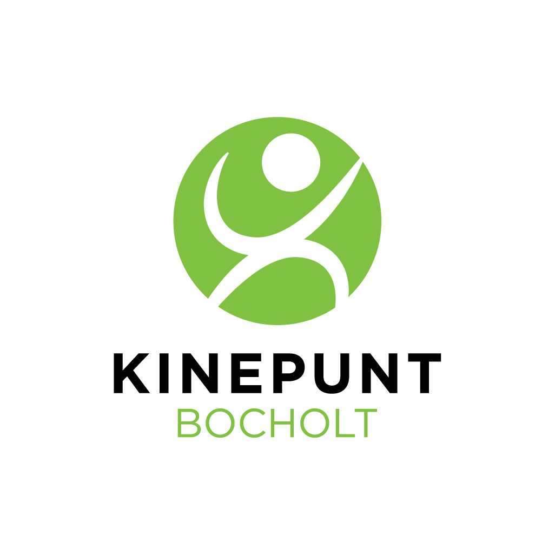
- Oefenmaterialen na gebruik ontsmetten
- Bent u ziek of voelt u zich slapjes, gelieve ons tijdig te verwittigen om de afspraak te verplaatsen

- Kinepunt Bocholt dankt u voor uw begrip! #samentegencorona

Stef, Lien, Liesbet & Eline

